Milí rodiče budoucích prvňáčků,
školkové období uteklo jako voda, Vaše děti vyrostly, mnohé již doma mají aktovku a těší se na svůj první školní den. Co takový prvňáček vlastně bude potřebovat?

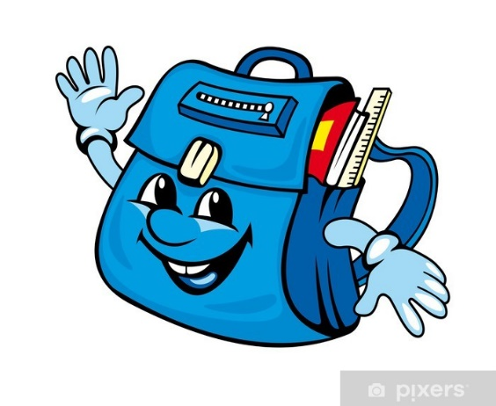
Seznam pomůcek do 1. třídy

- Aktovku
- Vybavený penál (jednopatrový)– tužky č. 2, pastelky, ořezávátko, gumu, nůžky
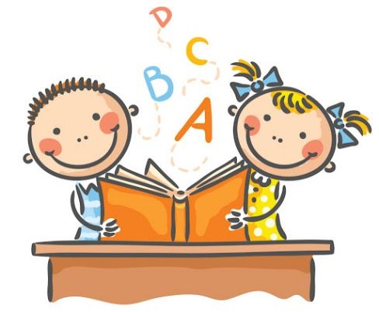
- Obaly na sešity a učebnice – zakoupíte v září podle učebnic a sešitů, které děti dostanou
- Bačkory
- Cvičební úbor – tričko, kraťasy, cvičky (tenisky)
- 2x látkový sáček (1 na bačkory, 1 na úbor)
- Kufříky nekupujte

